**PROYECTO ACOGIDO AL PROGRAMA DE INCENTIVOS LIGADOS AL AUTOCONSUMO Y ALMACENAMIENTO, CON FUENTES DE ENERGÍA RENOVABLE, ASÍ COMO A LA IMPLANTACIÓN DE SISTEMAS TÉRMICOS RENOVABLES EN EL SECTOR RESIDENCIAL EN EL MARCO DEL PLAN DE RECUPERACION, TRANSFORMACION Y RESILIENCIA, FINANCIADO POR LA UNION EUROPEA – NextGenerationEU**

**COLEGIO ALKOR**

**Av. Pablo Iglesias, 4, 28922 Alcorcón, Madrid**

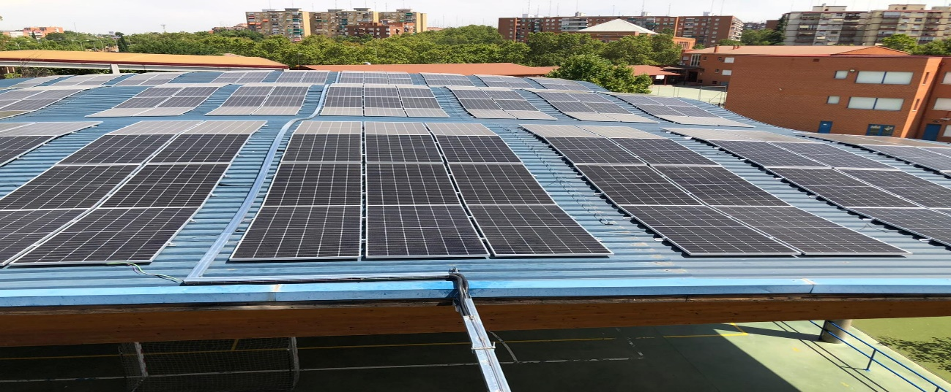

**INSTALACION FOTOVOLTAICA DE AUTOCONSUMO DE 156,96 kWp CONECTADA EN BAJA TENSION, SIN INYECCIÓN DE EXCEDENTES A LA RED Y CON ALMACENAMIENTO DE 92,16 kWh**

Todas las actuaciones se han realizado conforme a las Reglamentaciones de aplicación pertinentes a este tipo de instalaciones y conforme a los requisitos establecidos en la solicitud de la presente subvención.

**El actual proyecto se encuentra ejecutado al 100%**

**SISTEMA FOTOVOLTAICO DE GENERACIÓN Y ALMACENAMIENTO**

* La potencia nominal del sistema fotovoltaico la marca la instalación de la unidad GEATRON 100 (100) de inversión y conversión de energía eléctrica, con una potencia nominal de 100 kWn.
* Se dispone de una unidad de almacenamiento compuesta por 18 baterías cuya capacidad unitaria es de 5,12 kWh, suponiendo un total de 92,16 kWh para la unidad total de almacenamiento. Toda la gestión de carga/descarga de la batería se realiza a través de convertidores DC/DC
* Se han instalado 288 módulos fotovoltaicos de la marca JA SOLAR, modelo JAM72S30 520-545/MR de 545 Wp cada uno, 144 células (6x24) diseñado para 1.500V, de dimensiones 2279x1134x35 mm, lo que supone una potencia final instalada de 156,96 kWp

**DESCRIPCION DE LOS EQUIPOS INSTALADOS**

* ***Módulos solares fotovoltaicos***

Están formados por la interconexión de células solares encapsuladas. Son las encargadas de captar la energía procedente del sol en forma de radiación solar y transformarla en energía eléctrica. La instalación estará dimensionada cumpliendo los parámetros eléctricos fundamentales de los módulos fotovoltaicos y conforme a los parámetros de los inversores utilizados.

* ***Equipo GEATRON POWER SOLUTIONS***

La potencia nominal del sistema fotovoltaico la marca la instalación de la unidad GEATRON de inversión y conversión de energía eléctrica.

***Sistema de inyección 0***

El sistema fotovoltaico propuesto es un sistema sin inyección a red. Para lograr la certificación como sistema de inyección cero a red ante el Organismo de Control Autorizado por Industria, esnecesario que el inversor y sus dispositivos asociados estén certificados conforme a la norma UNE 217001.

Por ello, la unidad GEATRON instalada en el presente proyecto esta certificada como sistema de inyección 0 conforme a la norma UNE 217001, además, de tener los ensayos pertinentes para la validación como equipo de inyección 0.

* ***Almacenamiento***

El módulo de batería GEATRON LITHIUM STORAGE es un sistema de almacenaje de energía basado en celdas de iones de litio, de tensión nominal 51.2 V, capacidad nominal de 5.12 kWh, con posibilidad de múltiples configuraciones serie – paralelo, y que está concebido para operar única y exclusivamente en comunicación con la unidad GEATRON POWER SOLUTIONS.

**PROPÓSITO:** Contribuir en el desarrollo de la política energética regional, fomentando la óptima gestión de los recursos energéticos, el uso racional de la energía, el ahorro y la eficiencia energética.

**FINALIDAD:**

Cumplir con los objetivos del Plan de Recuperación, Transformación y Resiliencia en cuanto al despliegue e integración de las energías renovables, el almacenamiento con fuentes de energía renovable, contribuyendo con ello a la “descarbonización” de distintos sectores de la economía, así como a la consecución de los objetivos fijados por el PNIEC 2021-2030 y la Estrategia de Almacenamiento Energético.

**RESULTADO:**

Mejora de la eficiencia de los procesos de producción, optimizando los recursos dentro de la actividad de **PROSCIENCIA SOCIEDAD COOPERATIVA MADRILEÑA**, gracias al aprovechamiento de la energía limpia generada por la instalación. Todo ello siendo posible por el apoyo financiero del Plan de Recuperación, Transformación y Resiliencia – Financiado por la Unión Europea -NextGenerationEU.

BENEFICIARIO: **PROSCIENCIA SOCIEDAD COOPERATIVA MADRILEÑA**

INVERSIÓN TOTAL: **118.110,60 €**

AYUDA CONCEDIDA: **30.529,19 €**

**El presente proyecto ha sido financiado por la Unión Europea dentro del Plan de Recuperación, Transformación y Resiliencia - NextGenerationEU**